國立彰化女子高級中學100週年校慶捐款及紀念品登記單
No.
姓名： 聯絡手機： 校內連絡人資訊：
金額 | 品項 | 數量 |  | 小計 | 備註
200元 | 環保耐熱矽膠餐盒 | 藍 |  |  | 可摺疊耐熱矽膠餐盒
200元 | 環保耐熱矽膠餐盒 | 粉 |  |  | 可摺疊耐熱矽膠餐盒
500元 | 保溫罐 |  |  |  | 不銹鋼316材質、500ml
500元 | 行動電源 |  |  |  | 5000mAh
600元 | 紀念帽T  (台灣製造) | XS |  |  | 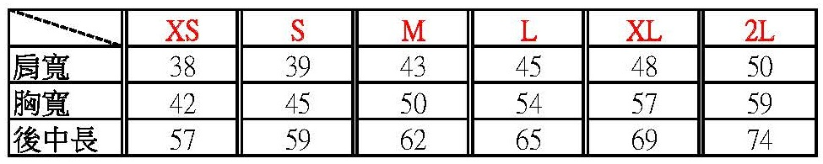  ※身高156 體重47約穿XS。身高170 體重78、約穿XL  ※請慎選尺寸。因為訂製品，下訂後恕無法更換。
600元 | 紀念帽T  (台灣製造) | S
600元 | 紀念帽T  (台灣製造) | M
600元 | 紀念帽T  (台灣製造) | L
600元 | 紀念帽T  (台灣製造) | XL
600元 | 紀念帽T  (台灣製造) | 2XL
金 額 總 計
*亦歡迎大額捐款，請洽總務處。
註：捐贈款項將匯入本校家長會帳戶，挹注100週年校慶慶祝系列活動。

收執員：

--------------------------------------------------------------------------------------
收執聯
姓名： No.
金額 | 品項 | 數量 |  | 小計 | 備註
200元 | 環保耐熱矽膠餐盒 | 藍 |  |  | 可摺疊耐熱矽膠餐盒
200元 | 環保耐熱矽膠餐盒 | 粉 |  |  | 可摺疊耐熱矽膠餐盒
500元 | 保溫罐 |  |  |  | 不銹鋼316材質、500ml
500元 | 行動電源 |  |  |  | 5000mAh
600元 | 紀念帽T  (台灣製造) | XS |  |  | ※身高156 體重47約穿XS。身高170 體重78、約穿XL  ※請慎選尺寸。因為訂製品，下訂後恕無法更換。
600元 | 紀念帽T  (台灣製造) | S |  |  | ※身高156 體重47約穿XS。身高170 體重78、約穿XL  ※請慎選尺寸。因為訂製品，下訂後恕無法更換。
600元 | 紀念帽T  (台灣製造) | M |  |  | ※身高156 體重47約穿XS。身高170 體重78、約穿XL  ※請慎選尺寸。因為訂製品，下訂後恕無法更換。
600元 | 紀念帽T  (台灣製造) | L |  |  | ※身高156 體重47約穿XS。身高170 體重78、約穿XL  ※請慎選尺寸。因為訂製品，下訂後恕無法更換。
600元 | 紀念帽T  (台灣製造) | XL |  |  | ※身高156 體重47約穿XS。身高170 體重78、約穿XL  ※請慎選尺寸。因為訂製品，下訂後恕無法更換。
600元 | 紀念帽T  (台灣製造) | 2XL |  |  | ※身高156 體重47約穿XS。身高170 體重78、約穿XL  ※請慎選尺寸。因為訂製品，下訂後恕無法更換。
金額總計
收執員：

